МБОУ «Комсомольская № 1 СОШ»

С период 11 по 15 декабря 2023 года в целях повышения уровня информированности обучающихся о значимости здорового питания в нашей школе была проведена Неделя правильного питания.

В рамках Недели были проведены информационные минутки «Полезные овощи и фрукты» для обучающихся 1-4 классов. Ученики отгадывали загадки, разгадывали кроссворды, делили и раскладывали продукты на полезные и вредные. Узнали о пользе каждого фрукта и овоща, о том, какую работу выполняют витамины, содержащиеся в них.

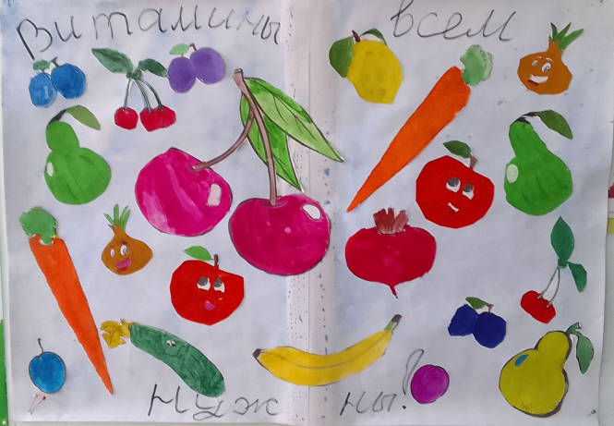

Для 5-8 классов проведена игра-викторина «Знатоки правильного питания», где ребята узнали про правильные вещества, которые необходимы организму человека, углубили свои знания о правильном питании и как соблюдать режим питания.

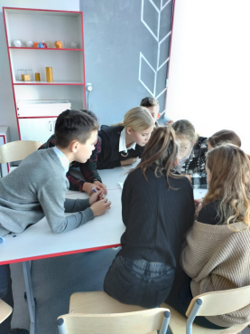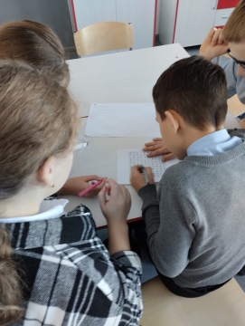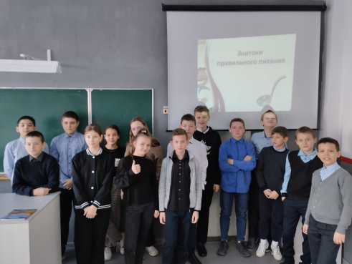

На переменах школьники с удовольствием раскрашивали раскраски, на которых были изображены овощи и фрукты. Для учащихся 5-11 классов были проведены уроки о здоровом питании школьников, а учащиеся и родители 1-4 классов приняли участие в социологическом исследовании по выявлению удовлетворенности качеством школьного питания.

Культура правильного питания - это творческий процесс. Учащиеся школы с большим удовольствием приняли участие в оформлении фотогалереи «Моё любимое блюдо».

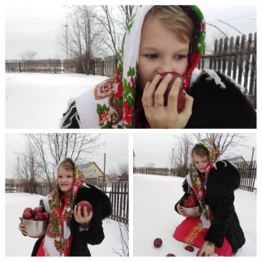 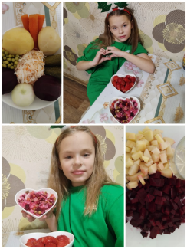 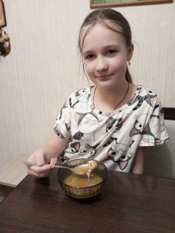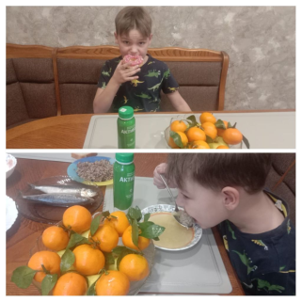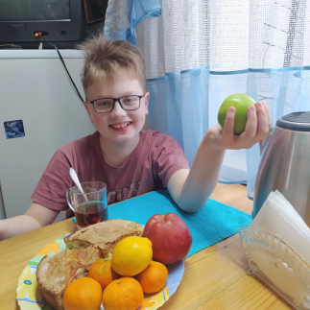 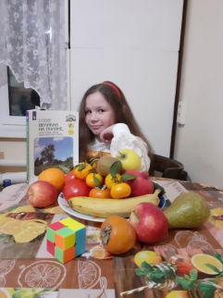 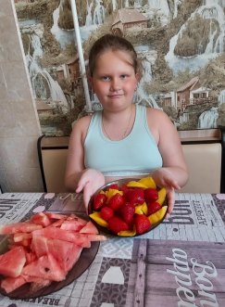 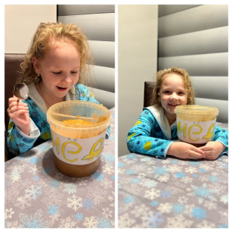 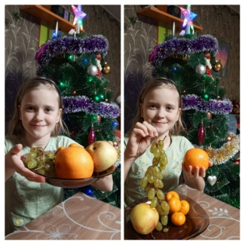 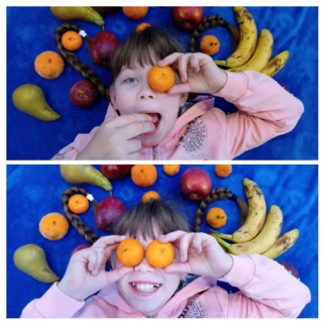

Мероприятия, которые были проведены в рамках Недели правильного питания дали возможность учащимся ещё раз задуматься о таком важном вопросе, как правильно питаться. Все запланированные мероприятия были реализованы и оказали положительное воздействие на участников.

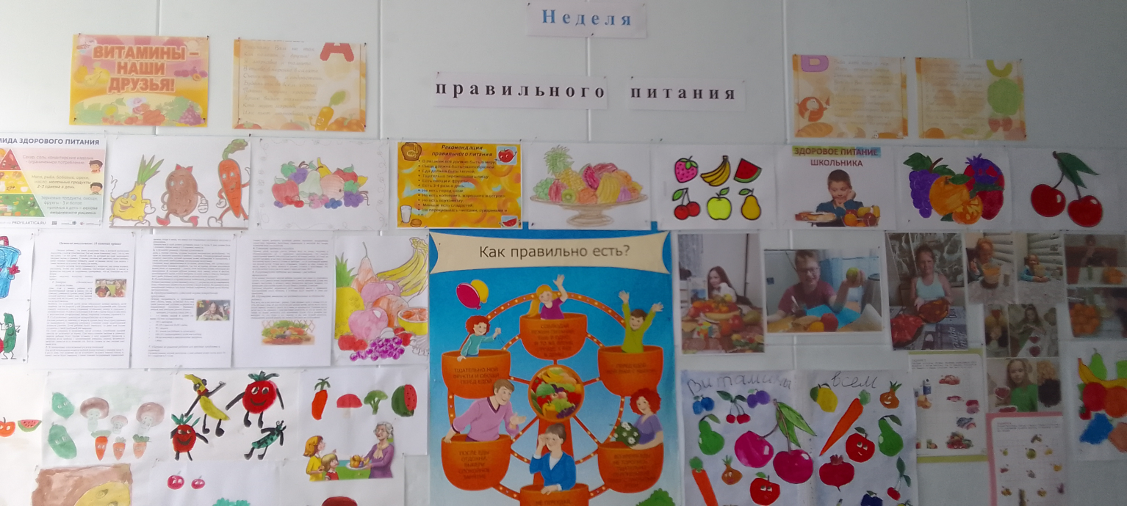

Отв. за питание: Гаврилова Л.Н.